

INFORME TÉCNICO DE FISCALIZACIÓN AMBIENTAL

Fiscalización Ambiental

TRANQUE MACAL Y OTROS

DFZ-2019-1914-VII-RCA

DICIEMBRE 2019

 | Nombre | Firma
Aprobado | Mariela Valenzuela H.
Elaborado | Eduardo Ávila A.

Contenido

1 RESUMEN 2
2 IDENTIFICACIÓN DE LA UNIDAD FISCALIZABLE 3
2.1 Antecedentes Generales 3
2.2 Ubicación 5
3 INSTRUMENTO DE CARÁCTER AMBIENTAL FISCALIZADO 6
4 ANTECEDENTES DE LA ACTIVIDAD DE FISCALIZACIÓN 6
4.1 Motivo de la Actividad de Fiscalización 6
4.2 Materias Específicas Objeto de la Fiscalización Ambiental 6
4.3 Aspectos relativos a la ejecución de la Inspección Ambiental 6
4.3.1 Ejecución de la inspección (Anexo 1) 6
4.3.2 Esquema de recorrido 7
4.3.3 Detalle del Recorrido de la Inspección 7
4.4 Revisión Documental 8
4.4.1 Documentos Revisados 8
5 HECHOS CONSTATADOS 9
5.1 Autorizaciones de derechos de aprovechamiento de agua. 9
5.2 Autorizaciones para la construcción de obras hidráulicas mayores. 18
5.3 Plan de contingencia. 20
5.4 Verificación de la calidad de agua. 21
6 OTROS HECHOS 25
7 CONCLUSIONES 27
8 ANEXOS 28

RESUMEN

El presente documento da cuenta de los resultados de la actividad de fiscalización ambiental realizada por la Dirección General de Aguas de la Región del Maule, a la unidad fiscalizable “Tranque Macal y otros”, localizada en sector denominado La Esperanza, Comuna de Longaví, Provincia de Linares, Región del Maule. La actividad de inspección fue desarrollada durante el día 29 de octubre de 2019.

El proyecto que compone la unidad fiscalizable y que fue fiscalizado durante el desarrollo de la actividad, consiste en la regularización de los tranques Macal, El Cóndor, La Isla y Los Gansos. Estos cuatro embalses permiten almacenar 600.000 m³ provenientes desde fuentes hídricas superficiales y subterráneas.
Estos embalses se han construido en el tiempo, en la medida que se fueron realizando las plantaciones de manzanos existentes en el predio que cuenta con una superficie total de 800 ha físicas.
Los tranques Los Gansos, El Cóndor y La Isla se construyeron antes del año 1996 y el Tranque Macal se construyó durante el año 2010. Los Tranques Los Gansos, El Cóndor, y muy posteriormente el Macal, se han construido sobre una quebrada la cual termina en la propiedad vecina, no se prolonga hacia rio alguno, y termina o muere en la heredad del predio original.
Las fuentes provienen de derechos de aprovechamiento de aguas superficiales provenientes del Canal Quinto Alto A y de derechos de aguas subterráneas.
Los tranques se encuentran ubicados en el sector medio y finales del predio, distribuidos para abastecer el sistema de bombas de riego y fertilización que necesitan los huertos de manzanas.

Las materias relevantes objeto de la fiscalización incluyeron: autorizaciones de derechos de aprovechamiento de agua, autorizaciones para la construcción de obras hidráulicas mayores, plan de contingencia y verificación de la calidad de agua.

Los resultados de la actividad de fiscalización permitieron concluir que se verificó la conformidad en las materias relevantes objeto de la fiscalización.

IDENTIFICACIÓN DE LA UNIDAD FISCALIZABLE

Antecedentes Generales

Identificación de la Unidad Fiscalizable: Tranque Macal y otros. | Estado operacional de la Unidad Fiscalizable: operación.
Región: del Maule. | Ubicación específica de la unidad fiscalizable: se ubica en una zona rural ubicada aproximadamente a 30 Km hacia el Sur-Este de Longaví, en dirección al lugar denominado La Esperanza.
Provincia: Linares.
Comuna: Longaví.
Titular de la unidad fiscalizable: Sociedad Agrícola El Porvenir S.A. | RUT o RUN: 78.134.990-9
Domicilio titular: Parcelas 1, 2, 4 y 5, Predio Santa Inés s/n, Las Cabras, Región del Libertador General Bernardo O'Higgins. | Correos electrónicos: alfonsomunoz@esteros.cl  jgallardo@verfrut.cl – afuentealba@verfut.cl
 | Teléfonos: 2 23347766 - 2 23347766 - 974845146 - 2 24367055
Identificación representante legal: Francisco Martínez Madrid. | RUT o RUN: 8.546.850-2
Domicilio representante legal: Parcelas 1, 2, 4 y 5, Predio Santa Inés s/n, Las Cabras, Región del Libertador General Bernardo O'Higgins. | Correo electrónico: jmartinez@verfrut.cl
 | Teléfono: 02 23347766 - 2 24367055

Ubicación
Figura 1. Mapa de ubicación local (Fuente: Declaración de Impacto Ambiental “Regularización Tranques Macal, El Cóndor y Otros”).

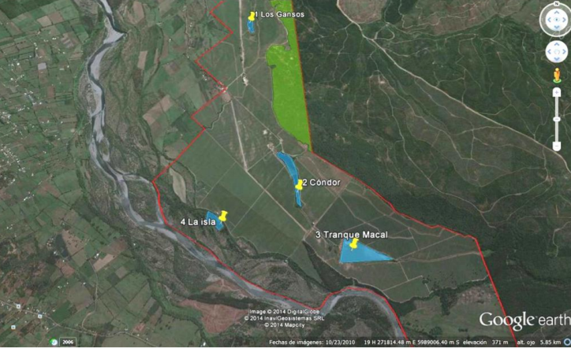
Coordenadas UTM de referencia: DATUM WGS 84 | Huso: 19 | UTM N: 5.989.006 | UTM E: 271.814
Ruta de acceso: desde el sector Sur Oriente de Longaví se debe tomar la Ruta L 55, desplazándose por alrededor de 10 Km hasta empalmar con la Ruta L 535, la cual se recorre hacia el Sur por aproximadamente 12 Km. Posteriormente, se debe tomar camino de tierra hacia el Sur Poniente, el cual lleva hacia el acceso al predio.

INSTRUMENTO DE CARÁCTER AMBIENTAL FISCALIZADO

Identificación de Instrumento de Carácter Ambiental fiscalizado.
N° | Tipo de instrumento | N°/  Descripción | Fecha | Comisión/ Institución | Título | Comentarios
1 | RCA | 41 | 19-03-2015 | Comisión de Evaluación Ambiental de la  Región del Maule. | Tranque Macal, El Cóndor y otros. | No existen Pertinencias asociadas a la RCA.

ANTECEDENTES DE LA ACTIVIDAD DE FISCALIZACIÓN

Motivo de la Actividad de Fiscalización

Motivo |  | Descripción
X | Programada | Según Resolución Exenta SMA N°1637 del 28 de diciembre de 2018, que Fija Programa y Subprogramas de Fiscalización Ambiental de Resoluciones de Calificación Ambiental para el Año 2019.  Adicionalmente, se abordó la denuncia N°405-2015, la que indica que se estaría realizando la construcción de parte de las instalaciones y obras del proyecto, en forma previa al sometimiento del proyecto al SEIA.

Materias Específicas Objeto de la Fiscalización Ambiental

- Autorizaciones de derechos de aprovechamiento de agua.
- Autorizaciones para la construcción de obras hidráulicas mayores.
- Plan de contingencia.
- Verificación de la calidad de agua.

Aspectos relativos a la ejecución de la Inspección Ambiental

Ejecución de la inspección (Anexo 1)

Existió oposición al ingreso: NO. | Existió auxilio de fuerza pública: NO.
Existió colaboración por parte de los fiscalizados: SÍ. | Existió trato respetuoso y deferente: SÍ.

Esquema de recorrido

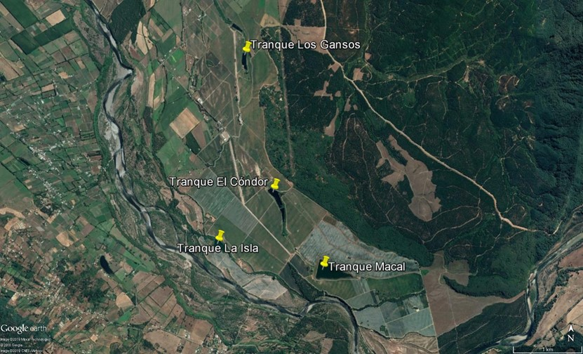

Detalle del Recorrido de la Inspección

Día de inspección (29/10/2019)

N° de estación | Nombre/Descripción de estación
1 | Tranque Macal.
2 | Tranque El Cóndor.
3 | Tranque La Isla.
4 | Tranque Los Gansos.

Revisión Documental

Documentos Revisados

ID | Nombre del documento revisado | Origen/Fuente | Organismo encomendado | Observaciones
1 | Carta y CD del titular. | Sociedad Agrícola El Porvenir S.A. | - | El titular solicitó extensión de plazo para entregar los antecedentes solicitados en la inspección ambiental (Anexo 2), lo cual se otorgó mediante la R.E. SMA RDM N°61/2019 (Anexo 3). Posteriormente, el documento de la entrega de los antecedentes solicitados se presenta en el Anexo 4.
2 | ORD. N°1434/2019. | DGA | - | Remite a la SMA, informe técnico de fiscalización N°28/2019. Anexo 5.

HECHOS CONSTATADOS

Autorizaciones de derechos de aprovechamiento de agua.

Número de hecho constatado: 1. | Estación N°: 1, 2, 3 y 4.
Documentación Revisada:
- Derechos de aprovechamiento de aguas subterráneas (pozos inspeccionados) y superficiales (quebradas afluentes Tranque Macal y Cóndor).
Exigencias:
RCA N°41/2015; Considerando 4.1.
Consiste en la regularización de los tranques Macal, El Cóndor, La Isla y Los Gansos […]. Estos cuatro embalses permiten almacenar 600.000 m³ provenientes desde fuentes hídricas superficiales y subterráneas. Estos embalses se han construido en el tiempo, en la medida que se fueron realizando las plantaciones de manzanos existentes en el predio que cuenta con una superficie total de 800 ha físicas. Los Tranques Los Gansos, El Cóndor y La Isla se construyeron antes del año 1996 y el Tranque Macal se construyó durante el año 2010. Los Tranques Los Gansos, El Cóndor, y muy posteriormente el Macal se han construido sobre una quebrada la cual termina en la propiedad vecina, no se prolonga hacia rio alguno, termina o muere en la heredad del predio original.

RCA N°41/2015; Considerando 4.2.
El proyecto cuenta con cuatro embalses denominados Los Gansos, El Cóndor, Macal y La Isla los que en su conjunto suman 600.000 m³ de embalse de aguas; las fuentes provienen de derechos de aprovechamiento de aguas superficiales provenientes del Canal Quinto Alto A y de derechos de aguas subterráneas. Los tranques se encuentran ubicados en el sector medio y finales del predio, distribuidos para abastecer el sistema de bombas de riego y fertilización que necesitan los huertos de manzanas. Las aguas provienen de pozos subterráneos y de aguas provenientes del canal Quinto Alto A, dependiente de la Junta Vigilancia Río Longaví.
En relación al flujo de las aguas, se tiene:
- El Tranque La Isla se llena con aguas provenientes del Canal Quinto Alto A.
- El Tranque Macal recibe las aguas superficiales provenientes del Canal Quinto Alto A, del pozo subterráneo N°4 y en menor medida con aguas lluvias provenientes de la Quebrada sin nombre o Macal.
- El Tranque El Cóndor recibe trasvasije del tranque Macal y aguas de los pozos N°1, N°3 y N°5.
- Por último, el tranque los Gansos se llena con aguas provenientes del Canal Quinto Alto A y con aguas del pozo N° 2.
El Titular, la Sociedad Agrícola El Porvenir S.A cuenta con derechos de agua superficiales provenientes del canal Quinto Alto A (445,997 acciones que se encuentran bajo la administración del río Longaví, además cuenta con derechos de 5 pozos subterráneos (en total 194 lt/seg).
Estos recursos son para abastecer los requerimientos hídricos de los cultivos pertenecientes al Predio Fundo La Esperanza y Macal, y complementado con los aportes generados por la cuenca hidrográfica en donde se emplaza el tranque, correspondientes a aguas pluviales que se originan con lluvias excepcionales que ocurren en la zona. La hoya hidrográfica aportante de aguas es de 1,45 km², y su cobertura se compone principalmente de plantaciones de pino radiata, y solo marginalmente la presencia de un bosque nativo, denominado Bosque esclerófilo de litre y Lomatia hirsuta y compuesto por especies arbóreas aisladas de Ciprés de la cordillera, quillay, boldo, pino insigne, avellano, litre.

RCA N°41/2015; Considerando 6.2.
Permiso para efectuar modificaciones de cauce, del artículo 156 del Reglamento del SEIA:
Fase del proyecto a la cual corresponde: construcción.
Parte, obra o acción a que aplica: La intervención de la quebrada consistió en realizar un encauzamiento de ésta que aplica con la finalidad de facilitar el escurrimiento de las aguas hacia el tranque Macal.
La intervención al cauce se realizó durante los meses de verano (meses sin escurrimiento) de manera de disminuir el impacto sobre lo quebrada.
Condiciones o exigencias específicas para su otorgamiento:
a) Descripción del lugar de emplazamiento de la obra.
b) Descripción de la obra y sus fases.
c) Estimación de los plazos y periodos de construcción de las obras.
d) Medidas tendientes a minimizar los efectos sobre la calidad de las aguas, aguas abajo del lugar de construcción de las obras.
e) Plan de seguimiento de la calidad de las aguas durante la fase de construcción.
Pronunciamiento del órgano competente: En Ord. DGA Maule N°219 de la Dirección General de Aguas de fecha 20.02.2015, que señala "... el titular no cuenta con un derecho de aprovechamiento inscrito sobre aguas de lo quebrada Macal, en la cual se constató extracción consuntivo de agua para el llenado del embalse homónimo, de ahí que estas no puedan utilizarse paro dichos fines (...) ante lo posibilidad de descargar el caudal natural de la quebrada Macal mediante los muros de los embalses, se solicitó señalar la forma en que se medirán los caudales entrantes y saliente..."
La Comisión hace presente que lo solicitado por lo Dirección General de Aguas (DGA) de la Región del Maule, no corresponde o una exigencia de carácter ambiental. Pero si corresponde o una exigencia de carácter sectorial, razón por la cual la DGA, tiene todas las atribuciones que la Ley le otorga para exigir al Titular los antecedentes del caso.

RCA N°41/2015; Considerando 8.2.
Condiciones o exigencias para la aprobación del proyecto (Aguas Quebrada Macal o sin Nombre):
Impacto asociado: El Titular no cuenta con un derecho de aprovechamiento inscrito sobre aguas de la quebrada Macal, en la cual se constató extracción consuntivo de agua para el llenado del embalse homónimo, de ahí que estas no puedan utilizarse para dichos fines.
Fase del Proyecto a la que aplica: Operación.
Condición o exigencia: Ingresar los antecedentes solicitados por la Dirección General de Aguas para obtener los derechos de aprovechamiento de las aguas de la Quebrada Macal, y que se utilizan en el llenado del tranque Macal, en un lapso no mayor a tres meses de notificada la presente resolución ambiental.
Indicador que acredite su cumplimiento: Derechos de aprovechamiento, inscritos.
Forma de control y seguimiento:
-Ingreso de recepción de solicitud a la DGA, para obtención de derechos de agua, a la Superintendencia del Medio Ambiente.
-Ingreso de resolución de obtención de derechos de agua, a la Superintendencia del Medio Ambiente.

RCA N°41/2015; Resuelvo 3.
CERTIFICAR que el proyecto “Tranque Macal, El Cóndor y otros” cumple con los requisitos de carácter ambiental contenidos en los permisos ambientales sectoriales mixtos que se señalan en los artículos 156 […] del D.S. N°40/2012 del Ministerio del Medio Ambiente, Reglamento del Sistema de Evaluación de Impacto Ambiental.

Hechos:
- Durante las actividades de inspección, se inspeccionó el tranque Macal, el cual se visualizó a su máxima capacidad de llenado. Dicho tranque se ubica en un punto de coordenadas UTM E: 272.535; N: 5.988.100. Fotografía 1.
- Se informó por parte del Sr. Mario Toledo (Administrador de la Sociedad Agrícola El Porvenir), que el tranque Macal recibe aguas de una quebrada desde el Nor Oriente, desde el canal Quinta A y desde un pozo profundo ubicado en un punto P-1 de coordenadas UTM (m) E: 272.234; N: 5.988.284. Dicho pozo posee un caudalímetro que registró un caudal extraído de 880.692 m³. Fotografía 2.
- Se realizó un aforo en un punto P-2 de coordenadas UTM (m) E: 273.138 N: 5.988.005, en la quebrada aportante al tranque Macal (se visualizó que el escurrimiento de las aguas es de Oriente a Poniente), el cual arrojó un caudal aproximado de 1,98 L/s. Fotografía 3.
- Adicionalmente, se informó que las aguas del canal Quinta Alto A son utilizadas para ser almacenadas en el tranque Macal. Se constató la existencia de una tubería con un diámetro de 12 pulgadas, la cual se conecta con el tranque en comento. Pese a ello, no se constató extracción de aguas desde el canal Quinta Alto A hacia la obra de acumulación.
- Posteriormente, se inspeccionó el tranque El Cóndor, el cual recibe aguas desde una quebrada proveniente desde el Nor Oriente y de tres pozos profundos. Dicho tranque se ubica en un punto de coordenadas UTM E: 271.785; N: 5.989.200, visualizándose que dicha obra estaba a su máxima capacidad de llenado. Fotografía 4.
- El primero de los pozos profundos está ubicado en un punto P-3 de coordenadas UTM E: 271.341, N: 5.989.173 (Fotografía 5). Dicho pozo posee un caudalímetro que registró un caudal extraído de 209.747 m³. El segundo pozo que abastece al tranque se ubica en un punto P-4 de coordenadas UTM E: 271.557; N: 5.988.723 (Fotografía 6). Dicho pozo posee un caudalímetro que registró un caudal extraído de 864.720 m³. El tercer pozo que abastece al tranque está ubicado en un punto P-5 de coordenadas UTM E:271.647 N: 5.988.850 (Fotografía 7). Dicho pozo posee un caudalímetro que registró un caudal extraído de 660.645 m³.
- En relación a la quebrada en análisis, se visualizó que el escurrimiento de las aguas es de Sur Oriente a Nor Poniente, donde se realizó un aforo en la quebrada afluente al tranque El Cóndor, ubicado en un punto P-6 de coordenadas UTM E: 271.997 N: 5.989.217, el cual arrojó un caudal aproximado de 2,1 L/s. Fotografía 8.
- Durante la inspección, el tranque El Cóndor estaba recibiendo aguas subterráneas y superficiales de la quebrada.
- Posteriormente, se inspeccionó el tranque La Isla, el cual recibe solamente aguas desde el Canal Quinta Alto A. Dicho tranque se ubica en un punto de coordenadas UTM E: 271.000; N: 5.988.431. Fotografía 9.
- Durante la inspección el tranque La Isla estaba recibiendo aguas desde el canal antes señalado y se visualizó que el tranque estaba en su máxima capacidad. No se constataron otras fuentes de aguas (superficiales y subterráneas), que abastezcan al tranque en comento.
- Posteriormente, se inspeccionó el tranque Los Gansos, el cual recibe aguas de un pozo ubicado en un punto P-7 de coordenadas UTM E: 271.139 N: 5.990.211. Dicho tranque se ubica en un punto de coordenadas UTM E: 271.320; N: 5.991.170. Fotografía 10.
- El pozo antes mencionado posee un caudalímetro que registró un caudal extraído de 832.577 m³. Fotografías 11 y 12.
- Adicionalmente, según se señaló, recibe aguas desde el Canal Quinta Alto A, en un punto P-8 de coordenadas UTM E: 271.373 N: 5.990.954 y se visualizó que el tranque estaba prácticamente a su máxima capacidad.
- Finalmente, conforme a lo señalado por el Sr. Mario Toledo (Administrador de la Sociedad Agrícola El Porvenir), desconoce todos los antecedentes relacionados a los derechos de aguas superficiales y subterráneas que posee la parte inspeccionada (extracción de aguas en dos quebradas y en cinco pozos).

Examen de información:
- Mediante el ORD. DGA Maule N°1434/2019 e informe técnico de fiscalización N°28/2019 (Anexo 5), se señala que “respecto a los cinco pozos constatados por este Servicio en terreno, es dable señalar que dichos puntos de captación cuentan con su respectivo derecho de aprovechamiento de aguas, de acuerdo al detalle presentado en la Tabla N°1, haciéndose hincapié que todos los pozos en comento se ubican en los puntos donde fueron constituidos”.
- Relacionado a lo anterior, en la inspección ambiental realizada (Anexo 1), se solicitó los derechos de aprovechamiento de aguas subterráneas (pozos inspeccionados), y en respuesta a ello, mediante carta del titular (Anexo 4), presentó la misma información entregada por la DGA en el Anexo 5, adjuntando los diversas Resoluciones de la DGA de derechos de aprovechamiento de aguas subterráneas e inscripciones en el Conservador de Bienes Raíces de Linares (Anexo 4).
- A continuación, se presenta la información de los 5 pozos o punto de captación que cuentan con derechos de aprovechamiento:

Punto | Expediente | Resolución D.G.A. N° | Fecha constitución | Caudal (l/s) | Volumen Anual (m³) | Registro de Volumen extraído (m³)*
P-3 | ND-0703-5755 | 249 | 28-11-2011 | 40 | 1261440 | 209747
P-7 | ND-0703-5761 | 239 | 28-11-2011 | 25 | 788400 | 832577
P-4 | ND-0703-6106 | 125 | 13-12-2013 | 37 | 1166832 | 864720
P-1 | ND-0703-6125 | 120 | 13-12-2013 | 41 | 1292976 | 880692
P-5 | ND-0703-6126 | 119 | 13-12-2013 | 47 | 1482192 | 660645
Tabla N°1. Antecedentes de constitución de derechos de aguas en pozos inspeccionados
(*registro de caudalímetro a la fecha de inspección 29-10-2019).

- Además, en el Anexo 5 se menciona que “se constató que todos los pozos tenían un sistema de control de extracciones, destacándose que el volumen anual extraído era menor al volumen otorgado por este Servicio mediante resolución”.
- Complementario a lo anterior, en el ORD. DGA Maule N°1434/2019 e informe técnico de fiscalización N°28/2019 (Anexo 5), se presentó una tabla “en la cual se ilustran los diferentes volúmenes que se podrían extraer desde la fecha de constitución del derecho, el volumen extraído (dado por el totalizador) y la diferencia entre ambos, evidenciándose que se ha sacado menos agua de lo otorgado (menor al 10% del total, en promedio)”.

Punto | Volumen a extraer desde constitución del derecho (m³) | Volumen extraído (m³) | Diferencia (m³)
P-3 | 10091520 | 209747 | 9881773
P-7 | 6307200 | 832577 | 5474623
P-4 | 7000992 | 864720 | 6136272
P-1 | 7757856 | 880692 | 6877164
P-5 | 8893152 | 660645 | 8232507
Tabla N°2. Volúmenes totales de agua desde su constitución (m³), en comparación con volúmenes extraídos,
en función a registro de caudales existentes en cada captación.

- Además, en el Anexo 5, se menciona que “conforme a lo señalado en la Resolución de Calificación Ambiental N°41/2015, específicamente, en Resuelvo N°3, se certifica que el proyecto en comento cumple con el requisito de carácter ambiental contenido en el Permiso Ambiental Sectorial mixtos que se señala en el artículo 156 del D.S. N°40/2012, del Ministerio del Medio Ambiente. Pese a lo anterior, al revisar el Catastro Público de Aguas C.P.A., que maneja este Servicio, se destaca que hasta la fecha, el titular aún no ha ingresado ningún proyecto de modificación de cauce asociados a dos quebradas”, es decir, “no cuenta con derechos de aprovechamiento de aguas superficiales sobre ambos cauces, los cuales hayan sido aprobados por esta Dirección Regional”.
- Cabe señalar que las quebradas que no cuentan con derechos de aprovechamiento de aguas superficiales son: i) quebrada que aporta aguas al tranque Macal y en donde se realizó un aforo en la inspección ambiental que arrojó un caudal aproximado de 1,98 L/s. ii) quebrada que aporta aguas al tranque El Cóndor y en donde se realizó un aforo en la inspección ambiental que arrojó un caudal aproximado de 2,1 L/s.
- En relación a la quebrada afluente del tranque Macal, en la carta del Instituto Geográfico Militar (F-080, Los Cristales), “se aprecia que dicho afluente corresponde a un cauce natural. Pese a lo anterior, en la cartografía del I.G.M., no se visualiza el cauce que abastece de aguas al tranque El Cóndor”. Anexo 5.
- Relacionado a lo anterior, en la inspección ambiental realizada (Anexo 1), se solicitó los derechos de aprovechamiento de aguas superficiales (quebradas afluentes Tranque Macal y Cóndor), y en respuesta a ello, mediante carta del titular (Anexo 4), se indicó “que, sin perjuicio que dichos caudales superficiales son eventuales y que no cuentan con agua durante varios pasajes del año, cuando sí lo hacen, las aguas que escurren naturalmente hacia los tranques Macal y Cóndor y, a su vez, son reconducidas y terminan por verter íntegramente en el canal de riego Quinta Alto A, en el punto definido por las coordenadas UTM Norte: 5.989.987 metros y Este: 271.166 metros. En efecto, tal como se muestra en la siguiente imagen tomada del programa “Google Earth”, por topografía, estas quebradas escurren en forma natural al Canal Quinta Alto A y no al Río Longaví”.

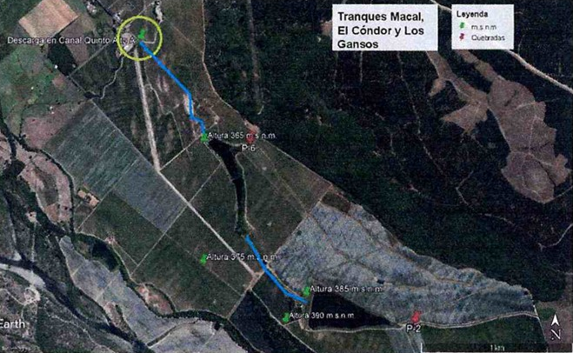

- Por lo anterior, el titular indicó que “se puede señalar que todas las aguas superficiales involucradas en el Proyecto, son aguas del Canal Quinta Alto A. Al respecto, Sociedad Agrícola El Porvenir S.A. cuenta con derechos de agua superficiales en el Canal Quinta Alto A, cuyas acciones se encuentran bajo la administración de la Junta de Vigilancia Rio Longaví” (Anexo 4).
- Finalmente, el titular adjuntó diversas inscripciones en el Conservador de Bienes Raíces de Linares sobre derechos de aprovechamiento de aguas superficiales (Anexo 4).
- Basado en lo anterior, en lo relacionado a los derechos de aprovechamiento de aguas superficiales (quebradas afluentes Tranque Macal y Cóndor), y por corresponder a una temática sectorial de la DGA, se derivarán a ella, los antecedentes entregados por el titular en el Anexo 4, para su conocimiento y fines pertinentes, basado en sus competencias sectoriales.

Registros
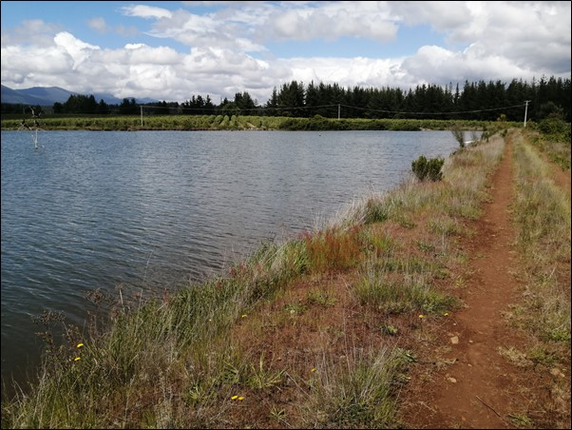 |  |  | 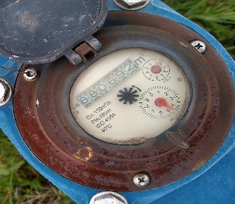  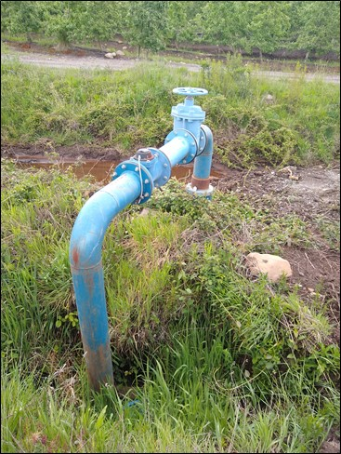
Fotografía 1. | Fecha: 29-10-2019. |  | Fotografía 2. | Fecha: 29-10-2019.
Coordenadas UTM DATUM WGS84 HUSO 19 | Norte: 5.988.100 | Este: 272.535 | Coordenadas UTM DATUM WGS84 HUSO 19 | Norte: 5.988.284 | Este: 272.234
Descripción del medio de prueba: Tranque Macal. |  |  | Descripción del medio de prueba: Pozo en Punto P-1 y totalizador de registro (Tranque Macal).
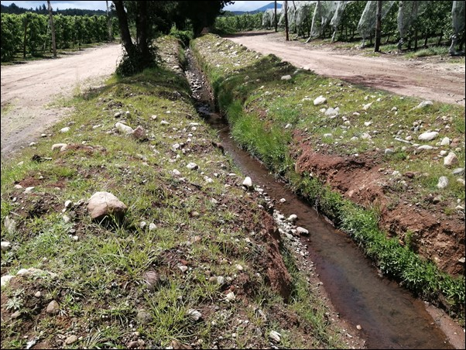 |  |  | 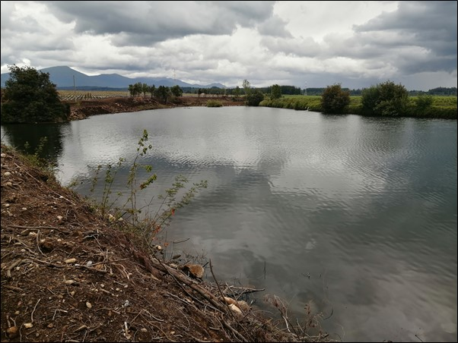
Fotografía 3. | Fecha: 29-10-2019. |  | Fotografía 4. | Fecha: 29-10-2019.
Coordenadas UTM DATUM WGS84 HUSO 19 | Norte: 5.988.005 | Este: 273.138 | Coordenadas UTM DATUM WGS84 HUSO 19 | Norte: 5.989.200 | Este: 271.785
Descripción del medio de prueba: Quebrada la cual abastece de aguas al Tranque Macal, punto P-2. |  |  | Descripción del medio de prueba: Tranque El Cóndor.

Registros
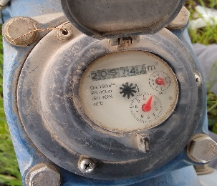  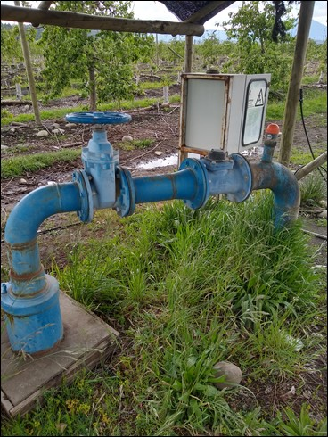 |  |  | 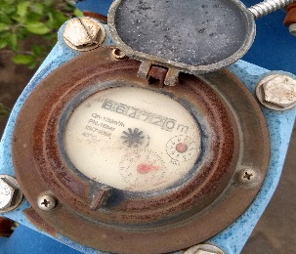  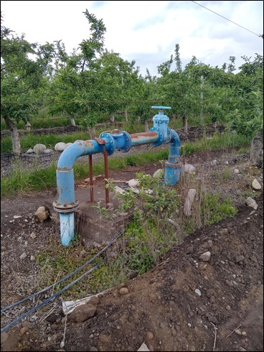
Fotografía 5. | Fecha: 29-10-2019. |  | Fotografía 6. | Fecha: 29-10-2019.
Coordenadas UTM DATUM WGS84 HUSO 19 | Norte: 5.989.173 | Este: 271.341 | Coordenadas UTM DATUM WGS84 HUSO 19 | Norte: 5.988.723 | Este: 271.557
Descripción del medio de prueba: Pozo en el punto P-3 y totalizador de registro (Tranque El Cóndor). |  |  | Descripción del medio de prueba: Pozo en el punto P-4 y totalizador de registro (Tranque El Cóndor).
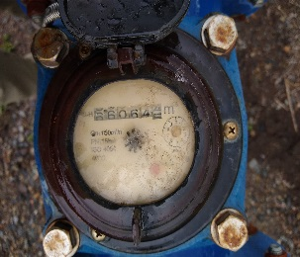  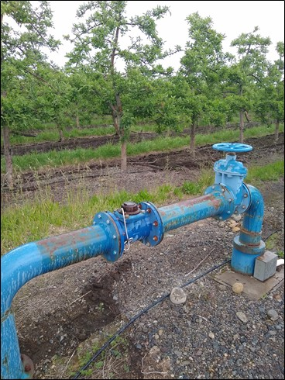 |  |  | 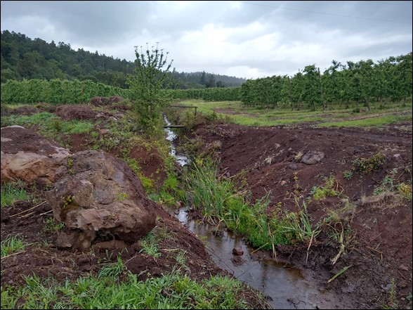
Fotografía 7. | Fecha: 29-10-2019. |  | Fotografía 8. | Fecha: 29-10-2019.
Coordenadas UTM DATUM WGS84 HUSO 19 | Norte: 5.988.850 | Este: 271.647 | Coordenadas UTM DATUM WGS84 HUSO 19 | Norte: 5.989.217 | Este: 271.997
Descripción del medio de prueba: Pozo en el punto P-5 y totalizador de registro (Tranque El Cóndor). |  |  | Descripción del medio de prueba: Quebrada afluente del Tranque El Cóndor (Punto P-6).

Registros
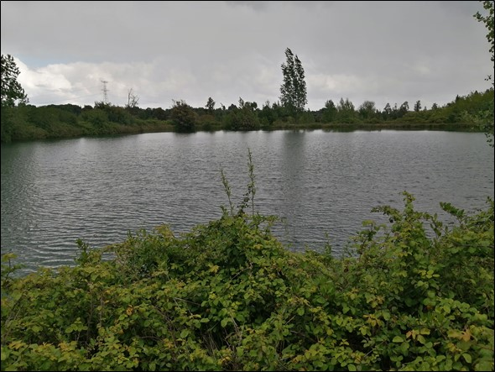 |  |  | 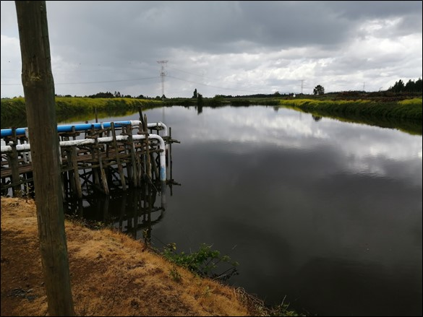
Fotografía 9. | Fecha: 29-10-2019. |  | Fotografía 10. | Fecha: 29-10-2019.
Coordenadas UTM DATUM WGS84 HUSO 19 | Norte: 5.988.431 | Este: 271.000 | Coordenadas UTM DATUM WGS84 HUSO 19 | Norte: 5.991.170 | Este: 271.320
Descripción del medio de prueba: Tranque La Isla. |  |  | Descripción del medio de prueba: Tranque Los Gansos.
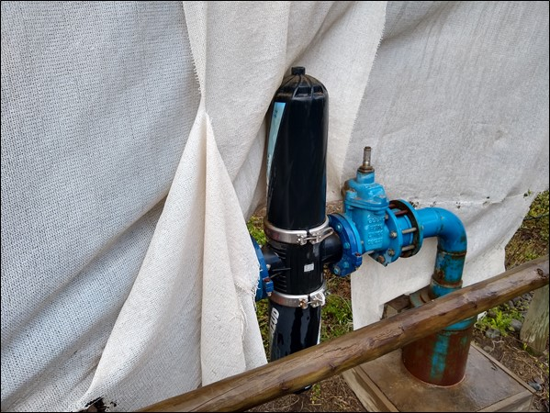 |  |  | 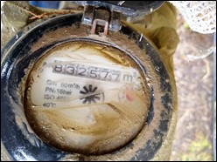
Fotografía 11. | Fecha: 29-10-2019. |  | Fotografía 12. | Fecha: 29-10-2019.
Coordenadas UTM DATUM WGS84 HUSO 19 | Norte: 5.990.211 | Este: 271.139 | Coordenadas UTM DATUM WGS84 HUSO 19 | Norte: 5.990.211 | Este: 271.139
Descripción del medio de prueba: Pozo en el punto P-7 (Tranque Los Gansos). |  |  | Descripción del medio de prueba: Totalizador de registro en punto P-7 (Tranque Los Gansos).

Autorizaciones para la construcción de obras hidráulicas mayores.

Número de hecho constatado: 2. | Estación N°: 1, 2, 3 y 4.
Documentación Revisada:
- Autorizaciones para construcción de obras hidráulicas mayores (Tranques Los Gansos, El Cóndor y Macal).
Exigencias:
RCA N°41/2015; Considerando 4.1.
Consiste en la regularización de los tranques Macal, El Cóndor, La Isla y Los Gansos […]. Estos embalses se han construido en el tiempo, en la medida que se fueron realizando las plantaciones de manzanos existentes en el predio que cuenta con una superficie total de 800 ha físicas. Los Tranques Los Gansos, El Cóndor y La Isla se construyeron antes del año 1996 y el Tranque Macal se construyó durante el año 2010. Los Tranques Los Gansos, El Cóndor, y muy posteriormente el Macal se han construido sobre una quebrada la cual termina en la propiedad vecina, no se prolonga hacia rio alguno, termina o muere en la heredad del predio original.

RCA N°41/2015; Considerando 6.1.
Permiso para la construcción de ciertas obras hidráulicas, del artículo 155 del Reglamento del SEIA:
Fase del proyecto a la cual corresponde: construcción y operación.
Parte, obra o acción a que aplica: Las principales actividades que se realizarán durante la construcción del proyecto son: instalación de faenas; transporte de insumos, materiales, equipos y maquinarias; almacenamiento de materiales e insumos; movimiento de tierra y compactación; construcción de fundaciones y estructuras; manejo de aguas servidas; manejo de residuos sólidos domésticos; manejo de residuos sólidos asimilables a domiciliarios; cierre de faenas.
En relación a la etapa de operación las actividades consistieron primero en una puesta en marcha de la obra en que se llena el embalse de manera muy lenta para detectar filtraciones, si es que existieren. Durante este período se llevó un control estricto de los elementos de control y monitoreo previstos en el Manual de Operación y Mantenimiento del embalse, solicitado por la DGA.

Condiciones o exigencias específicas para su otorgamiento:
a) Descripción de la obra.
b) Estudios generales de topografía, geología, hidrología, hidrogeología, para su otorgamiento hidráulica fluvial, hidrodinámica y balance de aguas.
c) Análisis del comportamiento de la calidad de las aguas en la situación sin proyecto y con proyecto.
d) Medidas que eviten la contaminación o alteración de la calidad de las aguas en las fases del proyecto.
e) Planes de seguimiento y contingencias, incluyendo planes de control y monitoreo ambiental aguas arriba y aguas abajo de la obra.
f) Planes de prevención.
g) Planes de acción.

Pronunciamiento del órgano competente: En Ord. DGA Maule N°219 de la Dirección General de Aguas de fecha 20.02.2015, que señala “…el titular no cuenta con un derecho de aprovechamiento inscrito sobre aguas de la quebrada Macal, en la cual se constató extracción consuntivo de agua para el llenado del embalse homónimo, de ahí que estas no puedan utilizarse para dichos fines ( ... ) ante la posibilidad de descargar el caudal natural de la quebrada Macal mediante los muros de los embalses, se solicita señalar la forma en que se medirán los caudales entrantes y saliente ..."
La Comisión hace presente que lo solicitado por la Dirección General de Aguas (DGA) de la Región del Maule, no corresponde a una exigencia de carácter ambiental. Pero si corresponde a una exigencia de carácter sectorial, razón por la cual lo DGA, tiene todas las atribuciones que la Ley le otorga para exigir al Titular los antecedentes del caso.

RCA N°41/2015; Resuelvo 3.
CERTIFICAR que el proyecto “Tranque Macal, El Cóndor y otros” cumple con los requisitos de carácter ambiental contenidos en los permisos ambientales sectoriales mixtos que se señalan en los artículos 155 […] del D.S. N°40/2012 del Ministerio del Medio Ambiente, Reglamento del Sistema de Evaluación de Impacto Ambiental.
Hechos:
Durante las actividades de inspección, conforme a lo señalado por el Sr. Mario Toledo (Administrador de la Sociedad Agrícola El Porvenir), desconoce todos los antecedentes relacionados a las autorizaciones en obras hidráulicas enmarcadas específicamente en obras de modificación de cauce, como también en obras mayores.

Examen de información:
- Mediante el ORD. DGA Maule N°1434/2019 e informe técnico de fiscalización N°28/2019 (Anexo 5), se señala que “Conforme a lo señalado en la Resolución de Calificación Ambiental N°41/2015, específicamente, en Resuelvo N°3, se certifica que el proyecto en comento cumple con el requisito de carácter ambiental contenido en el Permiso Ambiental Sectorial mixtos que se señala en el artículo 155 del D.S. N°40/2012, del Ministerio del Medio Ambiente. Pese a lo anterior, al revisar el Catastro Público de Aguas C.P.A., que maneja este Servicio, se destaca que hasta la fecha, el titular aún no ha ingresado proyectos de obras mayores para la regularización de los tranques”.
- Además, en el ORD. DGA Maule N°1434/2019 e informe técnico de fiscalización N°28/2019 (Anexo 5), se señala que “en relación a la quebrada afluente del tranque Macal, en la carta del Instituto Geográfico Militar (F-080, Los Cristales), se aprecia que dicho afluente corresponde a un cauce natural, recalcándose que en el mismo se realizaron obras las cuales no han sido regularizadas ante este Servicio”.
- Por otra parte, en la inspección ambiental realizada (Anexo 1), se solicitó las autorizaciones para la construcción de obras hidráulicas mayores (Tranques Los Gansos, El Cóndor y Macal).
- En respuesta a lo anterior, mediante carta del titular (Anexo 4), indicó que “las autorizaciones para la construcción de obras hidráulicas, corresponden al permiso para la construcción de ciertas obras hidráulicas, establecido en el artículo 294 del Decreto con Fuerza de Ley N°1.122, de 1981, del Ministerio de Justicia, Código de Aguas, las que en la actualidad se encuentran pendientes y ad-portas de ser tramitadas ante la autoridad sectorial. Sin perjuicio de lo anterior, durante la evaluación ambiental del proyecto “Tranque Macal, El Cóndor y otros”, se presentaron los contenidos y antecedentes del Permiso Ambiental Sectorial Mixto N°155 del D.S. N°40/2012 del Ministerio del Medio Ambiente -permiso del artículo 294 del Decreto con Fuerza de Ley N°1.122/1981-, lo que incluyó, además de los contenidos ambientales y estudios generales que fueron aprobados durante el procedimiento, los contenidos sectoriales del mismo […], a ser presentados próximamente para la aprobación de la DGA […]
Luego, si bien la tramitación de las autorizaciones pertinentes y su aprobación a nivel sectorial aún está pendiente, Sociedad Agrícola El Porvenir S.A. se encuentra trabajando en forma comprometida a su próximo ingreso. Finalmente, tal como se desprende de lo señalado en este apartado, debemos destacar la adopción de todas las medidas de seguridad tendientes a minimizar al máximo cualquier eventual riesgo para la población, los trabajadores de la empresa y el medio ambiente, que pudiera emanar de la operación de los tranques Los Gansos, El Cóndor y Macal, en el tiempo intermedio entre esta presentación y el otorgamiento de las autorizaciones sectoriales pendientes”.
- Basado en lo anterior, y por corresponder a una temática sectorial de la DGA, se derivarán a ella, los antecedentes entregados por el titular en el Anexo 4, para su conocimiento y fines pertinentes, basado en sus competencias sectoriales.

Plan de contingencia.

Número de hecho constatado: 3. | Estación N°: 1.
Exigencias:
RCA N°41/2015; Considerando 4.3.1.
Obras de Seguridad-Vertedero:
La obra dispone de medidas de seguridad para los excesos del llenado en acción directa, como un vertedero de 8 m de ancho y una carga hidráulica de 46 cm, altura de 1.15 m. Este embalse se llena principalmente con las aguas de los pozos subterráneos y de aguas superficiales del canal Quinto Alto A, y en menor medida con las aguas lluvias. Esta obra permitiría evacuar en una crecida para un evento mayor a 250 años, en un volumen equivalente a 10.92 m³/seg.
Hechos:
- Durante las actividades de inspección, se constató que en el sector Sur del coronamiento del tranque Macal, existe un vertedero, por el cual escurren las aguas en caso de máximo llenado del embalse. Las aguas que escurren por la quebrada son almacenadas en el tranque Macal.
- Al momento de la inspección no se observó escurrimiento de aguas en dicha obra de evacuación.

Verificación de la calidad de agua.

Número de hecho constatado: 4. | Estación N°: 1, 2, 3 y 4.
Documentación Revisada:
- Registro de monitoreo de calidad de aguas (especificados en la RCA del proyecto).
Exigencias:
RCA N°41/2015; Considerando 4.2.
Estos recursos son para abastecer los requerimientos hídricos de los cultivos pertenecientes al Predio Fundo La Esperanza y Macal, y complementado con los aportes generados por la cuenca hidrográfica en donde se emplaza el tranque, correspondientes a aguas pluviales que se originan con lluvias excepcionales que ocurren en la zona […] Son aguas lluvias, de tipo eventual, discontinuas, libres de toda contaminación, que cumplen con la norma NCh 1.333 para su uso en actividades de regadío.

RCA N°41/2015; Considerando 9.1.
Compromiso ambiental voluntario (Calidad de aguas para riego):
Impacto asociado: Contaminantes en las aguas.
Fase del Proyecto a la que aplica: Operación.
Objetivo, descripción y justificación: Control de las concentraciones de contaminantes en las aguas.
Lugar, forma y oportunidad de implementación: Seguimiento a la calidad de las aguas monitoreando anualmente por tres años consecutivos las aguas del Canal Quinto A y en los tranques Cóndor y Macal. Las coordenadas de los puntos de muestreo de calidad de las aguas de los Pozos y Canal Quinto A, serán:

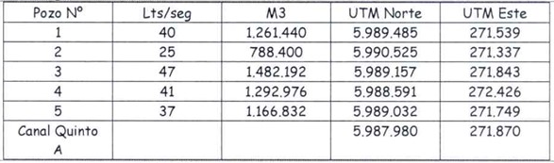
Indicador que acredite su cumplimiento: Cumplimiento de NCh 1.333.
Forma de control y seguimiento: Se analizarán los parámetros de la NCh 1.333. por un laboratorio acreditado para los parámetros a medir.

Examen de información:
- En la inspección ambiental realizada (Anexo 1), se solicitó registro de monitoreo de calidad de aguas (especificados en la RCA del proyecto).
- En respuesta a lo anterior, mediante carta del titular (Anexo 4), indicó que “Conforme al punto 9.1 de la RCA N°41/2015, el titular del Proyecto […], se obligó a el seguimiento de la calidad de las aguas, monitoreando anualmente por tres años consecutivos las aguas del Canal Quinta A y de los tranques El Cóndor y Macal. Para ello, se fijaron como puntos de muestreo de calidad de las aguas de los Pozos (alimentan los tranques) y Canal Quinta A, los siguientes:

Es importante señalar la correlación entre los pozos de monitoreo de calidad de aguas indicadas en la RCA N°41/2015 y los pozos fiscalizados con fecha 29 de octubre de 2019, corresponde a la siguiente: Pozo N°1 = P-3; Pozo N°2 = P-7; Pozo N°3 = P-5; Pozo N°4 = P-1; Pozo N°5 = P-4”.
- El titular mencionó en el Anexo 4 que “Se hace presente además que durante todo el periodo reportado (años 2015-2016-2017), los valores obtenidos en todos los puntos dan cumplimiento a los parámetros de la norma NCh 1.333”.
Finalmente, en titular presentó copia de 18 Informes de Monitoreo de Calidad de las Aguas, según NCh 1.333 (Anexo 4), llevados a cabo por el Laboratorio acreditado VIAMED Technical Laboratory SpA (Código “Entidad Técnica de Fiscalización Ambiental ETFA” 050-01) y su respectivo comprobante de carga en el Sistema de Seguimiento Ambiental de la SMA (SSA). Cabe mencionar que el laboratorio antes mencionado obtuvo autorización como ETFA, el 11 de diciembre de 2017, mediante la Resolución Exenta SMA N°1470/2017. Asimismo, se debe señalar que, desde el 01 octubre de 2016, según la R.E. SMA N°200/2016, los titulares deben realizar los informes de monitoreo con una ETFA.
- A continuación, se presentan los 18 informes mencionados y su código respectivo en el SSA:

N° | Código SSA | Reporte
1 | 89259 | Informe Canal Quinta A 2015
2 | 89261 | Informe Canal Quinta A 2016
3 | 89263 | Informe Canal Quinta A 2017
4 | 89265 | Informe Pozo N°1 2015
5 | 89266 | Informe Pozo N°1 2016
6 | 89268 | Informe Pozo N°1 2017
7 | 89269 | Informe Pozo N°2 2015
8 | 89270 | Informe Pozo N°2 2016
9 | 89271 | Informe Pozo N°2 2017
10 | 89272 | Informe Pozo N°3 2015
11 | 89274 | Informe Pozo N°3 2016
12 | 89275 | Informe Pozo N°3 2017
13 | 89276 | Informe Pozo N°4 2015
14 | 89283 | Informe Pozo N°4 2016
15 | 89284 | Informe Pozo N°4 2017
16 | 89285 | Informe Pozo N°5 2015
17 | 89286 | Informe Pozo N°5 2016
18 | 89287 | Informe Pozo N°5 2017

Seguimiento ambiental:
- Se analizó el seguimiento ambiental ingresado a la SMA, de 18 informes de monitoreo: códigos 89259, 89261, 89263, 89265, 89266, 89268, 89269, 89270, 89271, 89272, 89274, 89275, 89276, 89283, 89284, 89285, 89286 y 89287, relacionados al monitoreo de calidad de aguas (según parámetros de la Norma Chilena N°1.333).
- Los monitoreos abordan el periodo comprendido entre los años 2015 y 2017, para el Canal Quinta A y pozos N°1, N° 2, N°3, N°4 y N°5.
- Para evaluar los resultados de los monitoreos anteriores se consideró lo indicado en el Considerando 9.1. de la RCA N°41/2015 y Norma Chilena N°1.333/78 (Norma Chilena de riego). A continuación, se presentan los límites máximos permitidos:

Parámetro | Unidad | Límite máximo
pH | puntos | 5,5-9,0

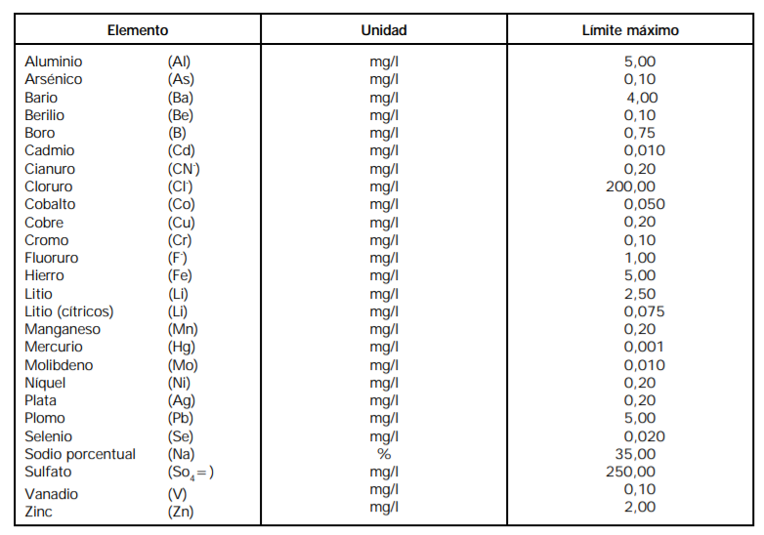

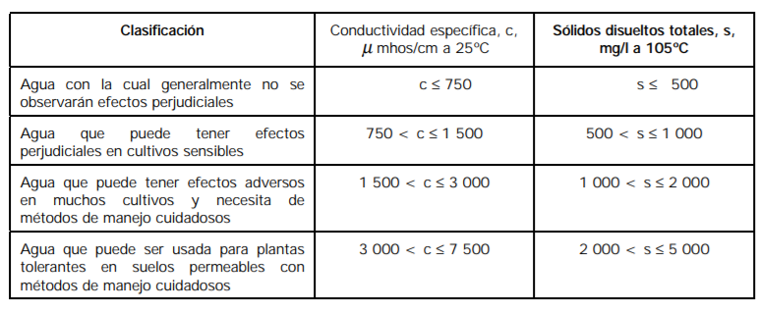
- Basado en los resultados de los 18 informes de monitoreo, se cumplió con todos los parámetros de la Norma Chilena de riego. No obstante, es importante mencionar que, en 6 informes se superaron los 1000 mg/L de sólidos disueltos totales (informe Canal Quinta A 2017, informe Pozo N°1 2015, informe Pozo N°1 2016, informe Pozo N°1 2017, informe Pozo N°2 2017 e informe Pozo N°4 2016). Sin embargo, los valores de sólidos disueltos totales en esos mismos 6 informes, fueron inferiores a los 1200 mg/L, valor sobre el cual el agua podría tener efectos adversos en muchos cultivos y necesita de métodos de manejo cuidadosos.

OTROS HECHOS

Otros hechos N°1: “Información asociada a la Resolución de Calificación Ambiental aprobada”.
Descripción:
En relación al cumplimiento de la Resolución N°574/2012 de la SMA, modificada por Resolución Exenta N°1518/2013, que instruye a los titulares de Resoluciones de Calificación Ambiental proporcionar información asociada a las Resoluciones de Calificación Ambiental aprobadas, de acuerdo a los registros disponibles de esta Superintendencia, se constató que la información relacionada a la RCA N°41/2015, se encuentra “activo” (fecha de actualización: 19-06-2015). Según los registros de la SMA, no se ha entregado el domicilio del representante legal. No obstante lo anterior, la información fue obtenida en la inspección ambiental (capítulo 2.1 del presente informe).

Otros hechos N°2: “Sobre denuncia N°405-2015”.
Descripción:
El 16 de marzo de 2015, se recibió en la SMA, el ORD. N°128 del Servicio de Evaluación Ambiental (SEA) de la Región del Maule, en el cual se informó que “con fecha 21 de julio del 2014 el proponente Agrícola El Porvenir S.A. a través de su representante don Francisco Javier Martínez Madrid ingresó al Sistema de Evaluación de Impacto Ambiental la Declaración de Impacto Ambiental del proyecto Tranques Macal, el Cóndor y otros, el que se ubica en la Comuna de Longaví, Provincia de Linares”. “Sin perjuicio de lo anterior y teniendo presente lo dispuesto en el Artículo 8° de la Ley 19.300, “los proyectos o actividades señalados en el artículo 10 sólo podrán ejecutarse o modificarse previa evaluación de su impacto ambiental”, se informa a Ud. que durante el proceso de evaluación esta Dirección Regional, identificó que el proponente del proyecto en comento ya había construido parte de las instalaciones y obras en forma previa al sometimiento del proyecto al Sistema de Evaluación de Impacto Ambiental, lo que atenta en contra del principio preventivo de la normativa ambiental y en contra de lo dispuesto en el artículo 3° de la Ley Orgánica de la Superintendencia del Medio Ambiente, que señala las funciones y atribuciones de vuestra institución”.
En respuesta a lo anterior, la SMA a través del ORD. DSC N°975, del 05 de junio de 2015, informó al SEA de la Región del Maule, que “esta Superintendencia ha tomado conocimiento de los antecedentes referidos al comienzo de la construcción de las instalaciones de Agrícola El Porvenir S.A. en el marco del proyecto Tranques Macal, el Cóndor y otros, las cuales se habrían realizado en forma previa al sometimiento del proyecto al Sistema de Evaluación de Impacto Ambiental. Se informa que estos antecedentes han sido recepcionados y que su contenido se analizará en la oportunidad correspondiente”.
Por lo anterior, la SMA ingresó la denuncia N°405-2015, basado en los antecedentes entregados por el SEA.
Cabe señalar que, la Declaración de Impacto Ambiental denominada Tranques Macal, el Cóndor y otros, ingresó al sistema electrónico del SEIA el 3 de julio de 2014 y se acogió a trámite el 21 de julio del mismo año. El proyecto se sometió al SEIA mediante la tipología de ingreso del numeral a.1) del Art.3° del D.S. N°40/2012 (Reglamento del SEIA): a) Acueductos, embalses o tranqueras y sifones que deban someterse a la autorización establecida en el artículo 294 del Código de Aguas. En lo específico, a1) Presas cuyo muro tenga una altura igual o superior a cinco metros (5 m) medidos desde el coronamiento hasta el nivel del terreno natural, en el plano vertical que pasa por el eje de éste y que soportará el embalse de las aguas, o que generen un embalse con una capacidad igual o superior a cincuenta mil metros cúbicos (50.000 m³).
Posteriormente, durante el proceso de evaluación ambiental del proyecto, y según antecedentes entregados por el SEA, el titular construyó parte de las instalaciones y obras. No obstante, al trascurrir aproximadamente 7 meses del proceso de evaluación ambiental, se obtuvo la RCA N°41 el 19 de marzo de 2015, de la Comisión de Evaluación Ambiental de la Región del Maule, en donde se calificó favorablemente la Declaración de Impacto Ambiental.

CONCLUSIONES

Los resultados de la actividad de fiscalización asociados al Instrumento de Carácter Ambiental indicado en el punto 3, permitieron concluir que se verificó la conformidad en las materias relevantes objeto de la fiscalización.

ANEXOS

N° Anexo | Nombre Anexo
1 | Acta de inspección ambiental.
2 | Carta del Titular. Solicitud de ampliación de plazo para entrega de antecedentes solicitados en la inspección ambiental.
3 | R.E. SMA RDM N°61/2019. Resuelve solicitud de ampliación de plazo para entrega de antecedentes solicitados en la inspección ambiental.
4 | Carta y CD del Titular. Entrega de antecedentes solicitados en la inspección ambiental.
5 | ORD. DGA Maule N°1434/2019. Remite a la SMA, informe técnico de fiscalización N°28/2019.
* Los anexos se encuentran en el expediente DFZ-2019-1914-VII-RCA.

